Change the school |  | ６年 組 番
 | 活動を終えて |  | ◎〇△
 | テーマに合うように、考えながらつくることができましたか。
 | 他のグループのよさや面白さ、美しさを見つけ、取り入れることができましたか。
 | 材料を生かして、テーマに合わせた「場所」や「空間」を変身させることができましたか。
 | グループで協力して、つくることができましたか。
グループで活動して、楽しかったところはどんなことですか。
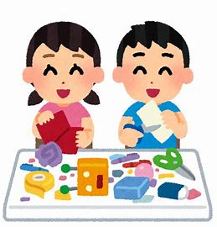
 | 難しかったところや苦労したところ、工夫したところや、うまくいったところはどんなことですか。
 | 今日の学習で、どんな気づきや学びがありましたか。
 | 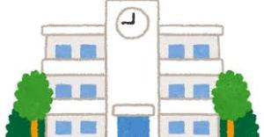
振り返りシート

